|  |  |
| --- | --- |
|  | **Тестовый документ** |

## **Аннотация теста**

|  |  |
| --- | --- |
| **Название проекта** | PM02_020_ilichev |
| **Рабочая версия** | 0.1 |
| **Имя тестирующего** | Ильичев Илья Денисович |
| **Дата(ы) теста** | 18.04.2024 |

## **Расшифровка тестовых информационных полей:**

|  |  |
| --- | --- |
| **Поле** | **Описание** |
| **Название проекта** | Название тестируемого проекта |
| **Рабочая версия** | Версия проекта/программного обеспечения (первый тест считается 1.0). |
| **Имя тестирующего** | Имя того, кто проводил тесты |
| **Дата(ы) теста** | Дата(ы) проведения тестов – это один или несколько дней. Если тесты проводились в более протяженный период времени, нужно отметить отдельную дату для каждого теста. |
| **Тестовый пример #** | Уникальный ID для каждого тестового примера. Следуйте некоторым конвенциям, чтобы указать типы тестов. Например,‘TC_UI_1′ означает‘user interface test case #1′ ( ТС_ПИ_1: тестовый случай пользовательского интерфейса#1) |
| **Приоритет тестирования**  *(Низкий/Средний/Высокий)* | Насколько важен каждый тест. Приоритет тестирования для бизнес-правил и функциональных тестовых случаев может быть средним или высоким, в то время как незначительные случаи пользовательского интерфейса могут иметь низкий приоритет. |
| **Заголовок/название теста** | Название тестового случая. Например, Подтвердите страницу авторизации с действительным именем пользователя и паролем. |
| **Краткое изложение теста** | Описание того, что должен достичь тест. |
| **Этапы теста** | Перечислите все этапы теста подробно. Запишите этапы теста в том порядке, в котором они должны быть реализованы. Предоставьте как можно больше подробностей и разъяснений. Пронумерованный список – хорошая идея. |
| **Тестовые данные** | Перечислите/опишите все тестовые данные, используемые для данного тестового случая. Так, фактические используемые входные данные можно отслеживать по результатам тестирования. Например, Имя пользователя и пароль для подтверждения входа. |
| **Ожидаемый результат** | Каким должен быть вывод системы после выполнения теста? Подробно опишите ожидаемый результат, включая все сообщения/ошибки, которые должны отображаться на экране. |
| **Фактический результат** | Каким должен быть фактический результат после выполнения теста? Опишите любое релевантное поведение системы после выполнения теста. |
| **Предварительное условие** | Любые предварительные условия, которые должны быть выполнены до выполнения теста. Перечислите все предварительные условия для выполнения этого тестового случая. |
| **Постусловие** | Каким должно быть состояние системы после выполнения теста? |
| **Статус**  *(Зачет/Незачет)* | Если фактический результат не соответствует ожидаемому результату, отметьте тест как неудачный. В ином случае обновление пройдено. |
| **Примечания/комментарии** | Используйте эту область для любых дополнительных заметок/комментариев/вопросов. Эта область предназначена для поддержки вышеуказанных полей (например, если есть некоторые особые условия, которые не могут быть описаны в любом из вышеуказанных полей, или если есть вопросы, связанные с ожидаемыми или фактическими результатами). |

Тестовый пример #1:

|  |  |
| --- | --- |
| **Тестовый пример #** | 1 |
| **Приоритет тестирования** | Высокий |
| **Заголовок/название теста** | Проверка правильности подсчетов программы |
| **Краткое изложение теста** | Проверка правильного вывода данных программой из файла |
| **Этапы теста** | 1. Нажатие на кнопку "Получить данные из файла". 2. Нажатие на кнопку “ Расчитать минимальным”. |
| **Тестовые данные** | Количество поставщиков = 3  Количество потребителей = 4  Запасы поставщиков = [ 40, 22, 38],  Нужды потребителей = [ 20, 15, 35, 30]  Стоимости перевозок = [ 5, 4, 6, 3],  [ 7, 3, 3, 2],  [ 9, 5, 2, 6] |
| **Ожидаемый результат** | Опорный план перевозок = [ 17, 15, 0, 8 ],  [ 0, 0, 0, 22 ],  [ 3, 0, 35, 0 ] |
| **Фактический результат** | См. рисунок 1 |
| **Статус** | Зачет |
| **Предварительное условие** | Сумма запасов всех поставщиков = сумма нужд всех потребителей |
| **Постусловие** | Выводится сумма грузоперевозки и опорный план |
| **Примечания/комментарии** | Без комментариев. |

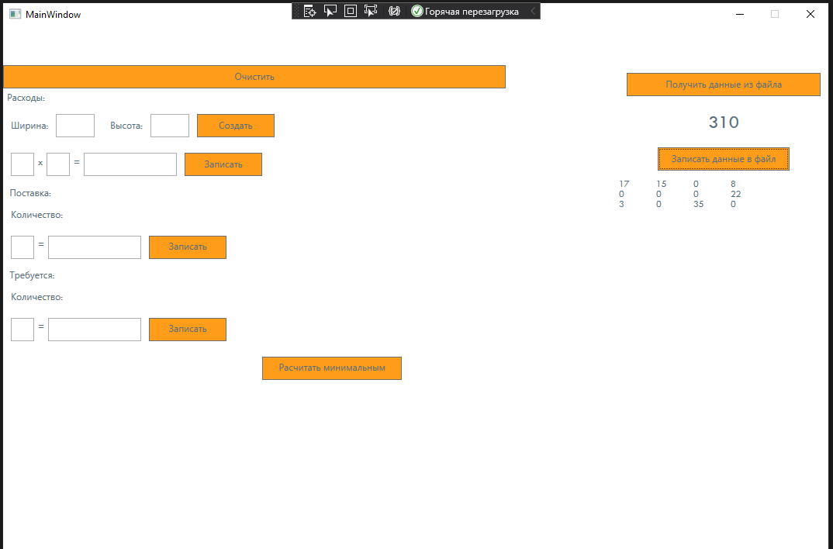

Рисунок 1. Пример расчета для тестового пакета 1

## Тестовый пример #2:

|  |  |
| --- | --- |
| **Тестовый пример #** | 2 |
| **Приоритет тестирования** | Высокий |
| **Заголовок/название теста** | Проверка правильности подсчетов программы |
| **Краткое изложение теста** | Проверка правильного вывода данных прогарами при вводе вручную |
| **Этапы теста** | 1. Ввод данных вручную. 2. Нажатие на кнопку “Расчитать минимальным”. |
| **Тестовые данные** | Количество поставщиков = 3  Количество потребителей = 4  Запасы поставщиков = [ 40, 22, 38],  Нужды потребителей = [ 20, 15, 35, 30]  Стоимости перевозок = [ 5, 4, 6, 3],  [ 7, 3, 3, 2],  [ 9, 5, 2, 6] |
| **Ожидаемый результат** | Опорный план перевозок = [ 17, 15, 0, 8 ],  [ 0, 0, 0, 22 ],  [ 3, 0, 35, 0 ] |
| **Фактический результат** | См. рисунок 2 |
| **Статус** | Зачет |
| **Предварительное условие** | Сумма запасов всех поставщиков = сумма нужд всех потребителей |
| **Постусловие** | Выводится сумма грузоперевозки и опорный план |
| **Примечания/комментарии** | Без комментариев. |

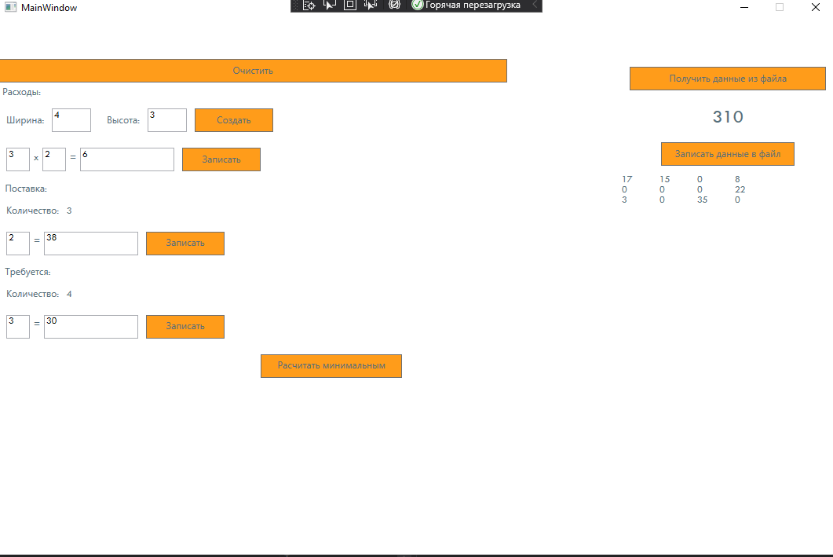

Рисунок 2. Пример расчета для тестового пакета 2

Тестовый пример #3:

|  |  |
| --- | --- |
| Тестовый пример **#** | 3 |
| **Приоритет тестирования** | Высокий |
| **Заголовок/название теста** | Проверка расчётов с пустыми данными |
| **Краткое изложение теста** | Нажатие кнопки “Расчитать минимальным” при пустых данных |
| **Этапы теста** | 1. Нажатие на кнопку “Расчитать минимальным”. |
| **Тестовые данные** | Количество поставщиков = “”  Количество потребителей = “”  Запасы поставщиков = “”  Нужды потребителей = “”  Стоимости перевозок = “” |
| **Ожидаемый результат** | Опорный план перевозок = “” |
| **Фактический результат** | См. рисунок 3 |
| **Статус** | Зачет |
| **Предварительное условие** | Доступность кнопки |
| **Постусловие** | Вывод информацию о пустом массиве |
| **Примечания/комментарии** | Без комментариев. |

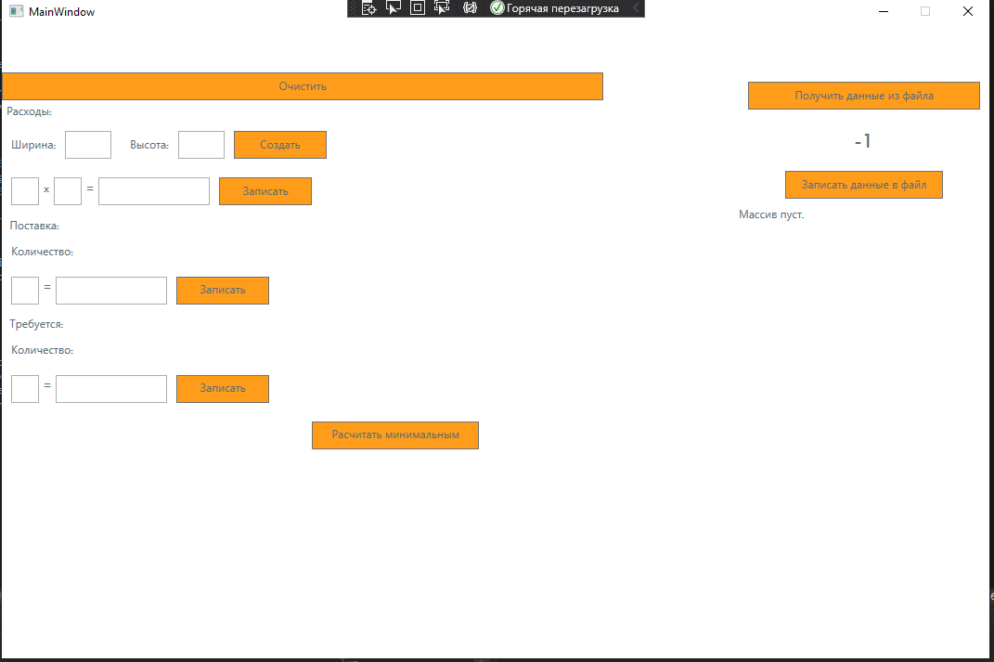

Рисунок 3. Пример расчета для тестового пакета 3

Тестовый пример #4:

|  |  |
| --- | --- |
| Тестовый пример **#** | 4 |
| **Приоритет тестирования** | Высокий |
| **Заголовок/название теста** | Сохранение данных в файл |
| **Краткое изложение теста** | Правильный вывод данных в файл |
| **Этапы теста** | 1. Ввод данных. 2. Нажатие на кнопку “Расчитать минимальным”. 3. Нажатие на кнопку “Записать данные в файл”. |
| **Тестовые данные** | Количество поставщиков = 3  Количество потребителей = 4  Запасы поставщиков = [ 40, 22, 38],  Нужды потребителей = [ 20, 15, 35, 30]  Стоимости перевозок = [ 5, 4, 6, 3],  [ 7, 3, 3, 2],  [ 9, 5, 2, 6] |
| **Ожидаемый результат** | Опорный план перевозок = [ 17, 15, 0, 8 ],  [ 0, 0, 0, 22 ],  [ 3, 0, 35, 0 ] |
| **Фактический результат** | См. рисунок 4 |
| **Статус** | Зачет |
| **Предварительное условие** | Сумма запасов всех поставщиков = сумма нужд всех потребителей |
| **Постусловие** | Выводится опорный план в файл |
| **Примечания/комментарии** | Без комментариев. |

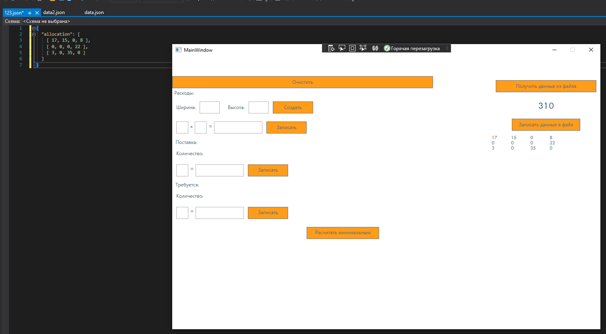

Рисунок 4. Пример расчета для тестового пакета 4